Настройка на новый год
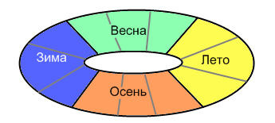
Заряжать положительной энергией можно амулеты, личные вещи, а можно попробовать зарядить весь последующий год. Для этого необходимо освоить визуализацию течения времени года в статике. Слова умные, на деле все легко. Я представляю год в таком виде:

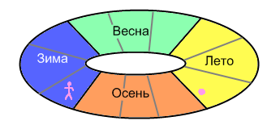
Представьте себя в виде точки, знака или просто фигурки на этой картинке в том месте, которое соответствует текущему времени. Очевидно, что каждый сектор разбит на три части – по количеству месяцев в сезоне. То есть если сейчас декабрь, то мы находимся в первой части сектора «Зима», как показано ниже на рисунке. Все очень просто). Кстати, таким образом легко запомнить дни рождения всех своих знакомых или каких-то определенных событий. Нужно просто вспомнить, где вы «находились» в то время согласно картинке. А дни рождение представлять в виде отметок в соответствующем месте. Например, у меня в конце августа:
Единственное замечание, что визуализация должна быть достаточно стойкой и про нее нужно всегда помнить. Не активно представлять каждую минуту, конечно, это было бы неразумно. А просто «иметь в виду» как бы в «фоновом режиме».
Вы можете выбрать другое изображение, удобное, прежде всего, вам: круг, ленту, просто мысленный календарь и прочее.
(Прим. - У меня подобная картинка связана с местом, где я провела детство. Если выйти из подъезда, то путь в школу лежал по левую руку (ассоциации: тротуар, усыпанный листьями , 1 сентября); напротив, через дорогу, был палисадник, где мы играли, когда наступали теплые весенние дни (молодая трава, березы); зимой мы катались на горке, она слева, между тротуаром, который ассоциируется с осенью и палисадником-весной. Летом я уезжала на дачу – направо. Так и запомнилось еще с детства.)
Теперь сама методика зарядки года. Сначала необходимо составить рунную формулу, действие которой растянется на год. Нарисуйте мысленно руны по всей протяженности года. Например: Laguz – Keno – Laguz – Ehwaz – Laguz – Fehu – Laguz – Sowlo. Можно на каждый месяц по руне, можно «растянуть» их, как вам удобно. Если задумали, например, поездку представьте Raido в соответствующем месте. Затем, перед тем как начнут бить куранты, представьте себе сияющую Wunjo для радостного предвкушения наступления нового счастливого года и с каждым ударом часов подсвечивать руны, неспешно проходя внутренним взором по ленте года. Например, если вы хотите, чтобы в марте подействовала нужная руна, подсветите ее на третьем ударе. И так все 12 месяцев под 12 ударов курантов. Главное мысленно в это время смоделировать весь год и подсвечивая руны ощутить те ассоциации, которые с ними возникают. Можно так же проводить корректировки для усиления эффекта и профилактики «неполадок»: когда вы будете приближаться на картинке к какой-нибудь руне, по мере течения времени, повторно подсвечивайте руну. По меньшей мере данная методика поможет подготовить почву для того, чтобы произошли желаемые события.

